MYSIFA
MyMaintenance
Documentation du module de maintenance
Auteur Loïc GOGNAU
Date 7 août 2026
Version de MySifa commentée [à compléter]
Document en cours de rédaction. Les commentaires en marge signalent les points à vérifier ou à reformuler ; les encadrés beiges sont des notes de travail à supprimer avant diffusion.

Sommaire
Si le sommaire est vide ou obsolète : clic droit dessus, puis « Mettre à jour les champs ».

1. Introduction 3
1.1 Le besoin d'une appli Maintenance ? 3
1.2 MyMaintenance, une appli qui diffère en fonction du rôle 3
2. Vue administrateur 4
2.1 Opérations de maintenance 4
2.2 Suivi machine 4
2.3 Planning 5
2.3.1 L'onglet Calendrier 5
Création et modification d'un créneau de maintenance 5
2.3.2 L'onglet Créneaux 6
Les modèles de créneaux 6
Historique des créneaux 7
2.4 Alertes 7
Annexe de travail — captures d'écran à prévoir 8

1. Introduction

1.1 Le besoin d'une appli Maintenance ?
Voici un rapport sur le travail que j'ai mené au sujet de la maintenance chez Sifa.
Lorsque j'ai commencé mon travail, aucun support n'assurait réellement la maintenance, elle était effectuée lorsqu'elle était nécessaire et non de façon préventive. Ma mission était donc de rendre cette maintenance préventive et d'assurer une traçabilité des opérations de maintenance.
Ce rapport reprend en détail les fonctionnalités qui ont été ajoutées à MySifa dans l'objectif d'avoir une maintenance des machines mieux suivie, mieux organisée et accessible pour tout le monde.
Toutes ces fonctionnalités ont été développées dans l'appli Maintenance de MySifa, parmi tout ce qui a été implémenté, on retrouve :
- Un suivi des opérations de maintenance effectuées sur les machines
- Un planning pour programmer des créneaux de maintenance
- Un système d'alertes s'affichant sur MySaisie

1.2 MyMaintenance, une appli qui diffère en fonction du rôle
Il existe deux versions de l'appli MySifa : une version opérateur et une version administrateur, ces deux versions sont complémentaires mais n'ont pas les mêmes accès et les mêmes fonctionnalités disponibles.
Version administrateur :
C'est la version la plus complète de MySifa, elle est accessible à la direction, aux superadmins ainsi qu'aux administrateurs techniques et administrateurs ventes.
Cette version permet de suivre en détail les opérations effectuées sur les machines, programmer des créneaux de maintenance et assigner le personnel souhaité, créer et modifier des alertes qui s'affichent sur les écrans des opérateurs pendant leurs saisies.
Version opérateur :
Cette version est la pierre angulaire de la maintenance, c'est sur l'appli des opérateurs que sont saisies les opérations de maintenance qui assurent le suivi des machines.
- Soit à partir d'un créneau de maintenance auquel ils ont été assignés
- Soit par une opération de maintenance effectuée d'eux-mêmes pendant une production (nettoyage, changement de pièces d'usure, etc.)

2. Vue administrateur
La vue administrateur (destinée aux superadmins, à la direction et aux administrateurs techniques et ventes) est composée de quatre sections destinées à suivre la maintenance des machines et la piloter.
Parmi ces quatre sections, on retrouve :
- « Opérations de maintenance »
- « Suivi machine »
- « Planning »
- « Alertes »
Rentrons en détail dans chacune de ces sections :
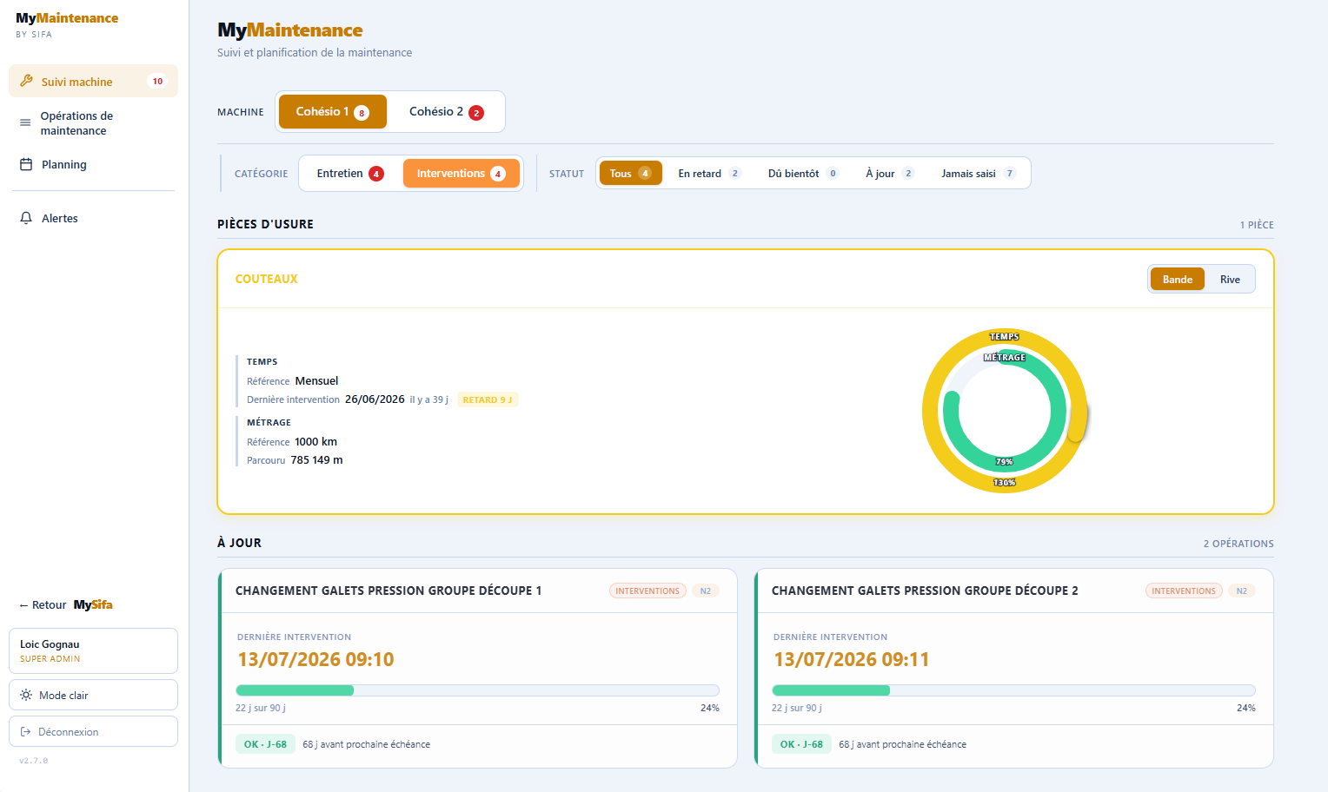
La vue administrateur — barre latérale et écran Suivi machine

2.1 Opérations de maintenance
Section à rédiger
• C'est le référentiel : tant que les opérations ne sont pas définies, les autres écrans n'ont rien à afficher. Le dire en ouverture aide le lecteur.
• Points à couvrir : les deux sous-onglets Liste et Historique ; le panel « Gestion des opérations » ; la création d'une opération et le sens de chaque champ (niveau, catégorie, périodicité, intervalle, métrage de référence) ; les documents joints ; l'import en masse ; la suppression et son effet sur l'historique.
• Ne pas oublier le bouton « Enregistrer une opération », qui sert à consigner une intervention déjà réalisée — c'est la porte de sortie citée plus loin pour les créneaux clôturés.

2.2 Suivi machine
Section à rédiger
• Points à couvrir : la sélection de machine et les compteurs ; les filtres Catégorie (Entretien / Interventions) et Statut (Tous, En retard, Dû bientôt, À jour, Jamais saisi) ; l'anatomie d'une carte d'opération (dernière intervention, barre de progression, échéance, pastille de retard, niveau).
• Le bloc « Pièces d'usure » mérite un développement propre : double référence temps et métrage, lecture de la jauge à deux anneaux, origine du métrage parcouru, positions Bande / Rive.

2.3 Planning
La section planning permet aux administrateurs de créer et planifier des créneaux de maintenance qu'ils assigneront aux opérateurs souhaités, elle permet d'avoir une maintenance organisée et récurrente.
Restructuration appliquée
• Dans ta version, le paragraphe « 2) Les modèles de créneaux » se trouvait sous le titre « L'onglet Calendrier », alors que son texte précise qu'il s'agit de l'onglet Créneaux. J'ai séparé les deux onglets en deux sous-parties et remonté l'historique des créneaux au même niveau. Rien n'a été retiré, seuls les niveaux de titre changent.

2.3.1 L'onglet Calendrier
Cet onglet permet, en plus de visualiser toutes les opérations de maintenance qui ont été enregistrées sur MySifa, de programmer des créneaux de maintenance pour effectuer de nouvelles opérations de manière planifiée et organisée.
Cet onglet comporte trois vues différentes : une vue journalière, une vue hebdomadaire et une vue mensuelle.

Création et modification d'un créneau de maintenance
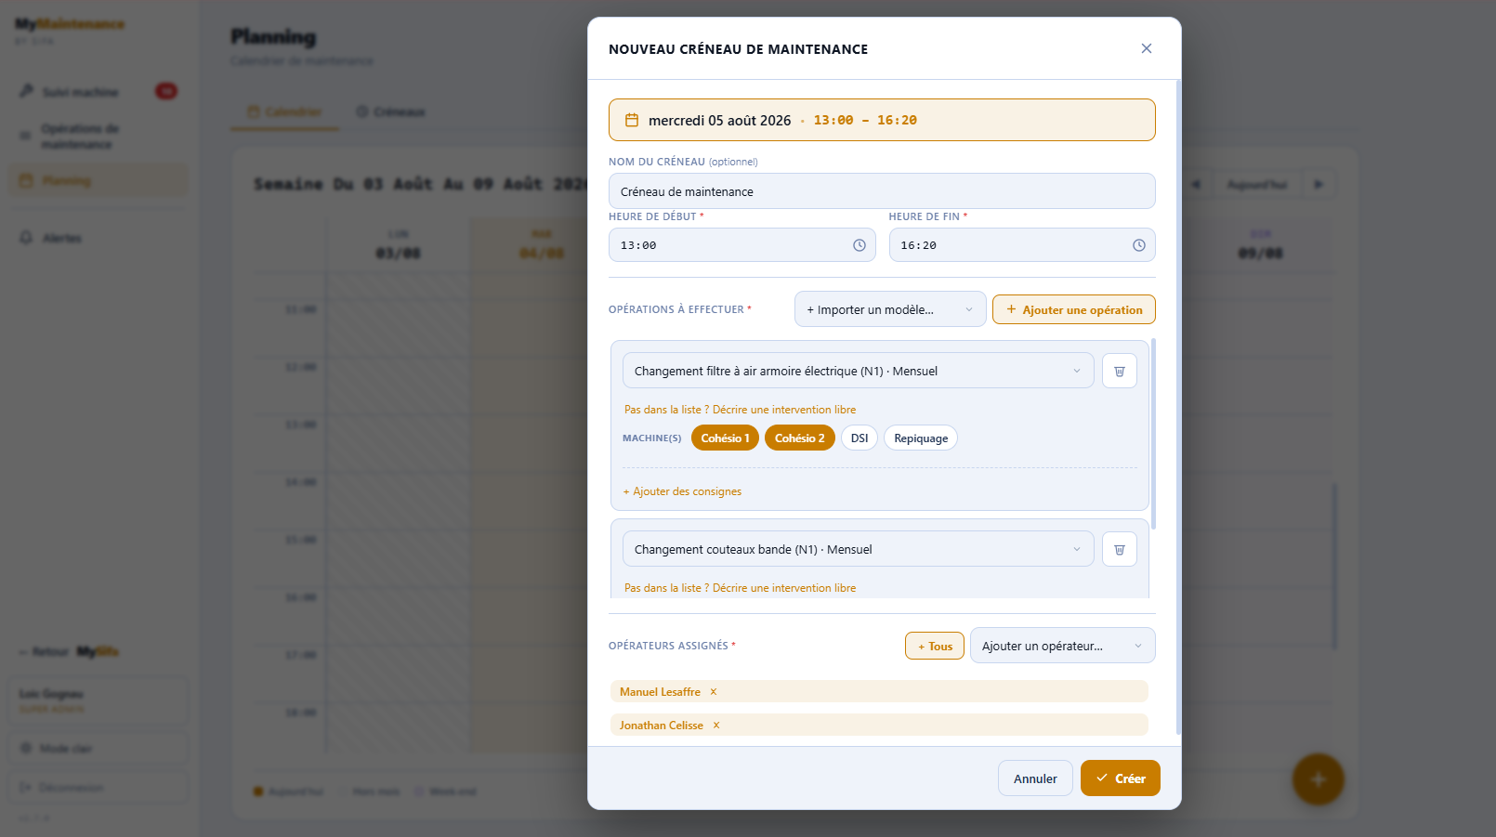
La modale de création d'un créneau de maintenance
Depuis l'onglet « Calendrier » en vue semaine ou journalière, les administrateurs peuvent créer librement des créneaux de maintenance en remplissant cette modale qui s'ouvre en cliquant sur n'importe quelle case du calendrier ou sur le bouton « plus » en bas à droite. Pour créer un créneau de maintenance, les administrateurs :
- Choisissent les horaires du créneau
- Peuvent donner un nom au créneau
- Sélectionnent les opérations qui seront à effectuer en indiquant les machines concernées. Les opérations peuvent être des opérations récurrentes présentes dans la liste des opérations mais peuvent aussi être des opérations inhabituelles que l'administrateur saisit directement
- Sélectionnent les opérateurs assignés au créneau, seuls eux pourront saisir les opérations prévues depuis leur version de l'appli maintenance
Pour chaque opération, l'ajout de consignes spécifiques est possible, cela peut servir à préciser des points d'attention particuliers ou fournir des explications.
Pour la modification de créneau :
Il est possible de modifier les horaires d'un créneau directement depuis le calendrier en l'étirant et le changer de jour grâce à un système de drag & drop.
Pour un créneau à venir, tous les éléments de la modale sont modifiables.
Un créneau passé est clôturé : la modale ne s'ouvre plus. Sa date, ses horaires, son nom, sa liste d'opérations et ses opérateurs assignés sont figés, et le créneau ne peut plus être supprimé. Une opération restée à faire ne peut plus être soldée — pour consigner une intervention déjà réalisée, il faut passer par l'enregistrement d'opération.
Seules les saisies déjà enregistrées restent corrigeables, et uniquement depuis l'historique des opérations, par un administrateur : les invalider (la ligne reste dans le créneau, grisée, avec un badge) ou les supprimer complètement de l'historique et du créneau.

2.3.2 L'onglet Créneaux

Les modèles de créneaux
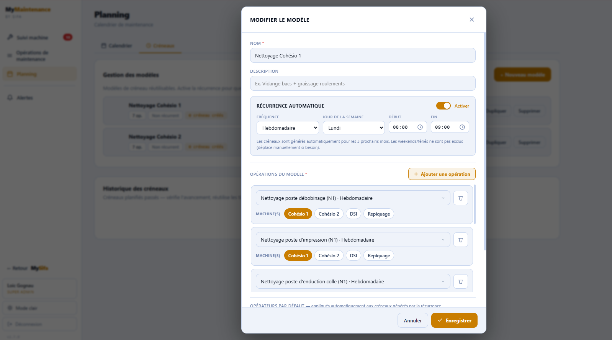
La modale d'édition d'un modèle, avec sa règle de récurrence
Dans l'onglet « Créneaux » de la section « Planning », les administrateurs peuvent créer et modifier des modèles de créneaux dans « Gestion des modèles ».
Les modèles sont des listes d'opérations déjà préparées, ils servent à faire gagner du temps aux personnes gérant le planning de maintenance, au lieu de devoir rajouter N opérations à chaque création de créneau, il sera possible d'importer un modèle contenant déjà toutes ces opérations, c'est un simple raccourci de saisie.
Récurrence des modèles :
Ces simples raccourcis peuvent aussi générer des créneaux tout seuls, sur la base d'une récurrence. En activant la récurrence d'un modèle et en choisissant une fréquence (hebdomadaire, mensuelle, trimestrielle, annuelle), des créneaux suivant le modèle sont directement créés dans le calendrier de maintenance pour les trois prochains mois.
Tous ces créneaux sont personnalisables (date, opérations, opérateurs) et supprimables (il est possible de les faire réapparaître depuis l'édition du modèle si la suppression était accidentelle).
Modifications des modèles :
Si un modèle a été importé pendant la création/modification d'un créneau, la modification du modèle n'a aucun impact sur le créneau déjà créé, ici, le modèle a simplement servi de raccourci de saisie.
Si un créneau de maintenance est issu de la récurrence d'un modèle, alors la modification de ce même modèle peut avoir des conséquences :
- Si le créneau n'a jamais été modifié par rapport au modèle, alors ce créneau est actualisé directement
- Si le créneau a subi des modifications par rapport au modèle original (date, opérations), une modale s'ouvre à la modification du modèle pour demander si le créneau doit être impacté par les changements aussi.

Historique des créneaux
Un historique des créneaux est disponible pour visualiser tous les créneaux de maintenance qui ont été effectués, à partir de cet historique on peut visualiser l'avancement des tâches (effectué ou non, en cours pour les créneaux du jour, etc.).
À partir des créneaux de l'historique, il est possible de créer un nouveau modèle basé sur les opérations du créneau.
Sujet manquant dans cette section
• La suppression d'un modèle n'est pas traitée, et son effet est loin d'être neutre : les créneaux futurs générés par ce modèle sont supprimés en même temps que lui, les créneaux passés sont conservés mais détachés du modèle, et les occurrences supprimées non restaurées sont définitivement perdues. C'est une action à conséquences — elle mérite un paragraphe.

2.4 Alertes
Section à rédiger
• Points à couvrir : la création d'une alerte et son déclencheur ; le formulaire de validation présenté à l'opérateur, avec ses questions obligatoires et la notion de non-conformité ; l'affichage à l'écran et l'empilement de plusieurs alertes ; le blocage de production et la façon de le lever ; le délai minimum entre deux alertes ; les alertes créées automatiquement à partir des opérations ; l'historique des saisies et le traitement des non-conformités.
• Penser à nommer l'écran où l'opérateur voit ces alertes — MyProd — pour faire le lien avec l'introduction.

Annexe de travail — captures d'écran à prévoir
Cette annexe est un support de rédaction : elle est à supprimer avant diffusion. Trois captures sont déjà intégrées ; les suivantes complèteraient utilement le document.
Section | Capture | Ce qu'elle doit montrer | Priorité
1.2 | Les deux barres latérales côte à côte | Une vue admin et une vue opérateur montées côte à côte valent tous les paragraphes pour faire comprendre que c'est la même application. | Utile
2.1 | Opérations de maintenance — sous-onglet Liste | Écran plein, filtres visibles. | Indispensable
2.1 | La modale de création d'une opération | Tous les champs dépliés, avec un exemple réel renseigné. | Indispensable
2.2 | Suivi machine — une carte d'opération en gros plan | Recadrer sur une seule carte pour légender chaque élément : progression, échéance, pastille. | Indispensable
2.2 | Le bloc Pièces d'usure | Idéalement une pièce en retard, pour montrer la jauge en situation. | Indispensable
2.3.1 | Le calendrier en vue Semaine | Avec plusieurs créneaux, dont un clôturé et un du jour. | Utile
2.3.1 | Le menu du bouton « + » | Menu déplié — il contredit le texte actuel, la capture lèvera le doute. | Utile
2.3.1 | Un créneau clôturé | La modale de détails avec son bandeau « Créneau clôturé ». | Indispensable
2.3.2 | La modale d'impact d'une modification de modèle | Le passage le plus difficile à décrire par écrit — la capture fera la moitié du travail. | Indispensable
2.3.2 | La section « Occurrences supprimées » | Dépliée, avec au moins une ligne restaurable. | Utile
2.4 | Une alerte telle que l'opérateur la voit | Prise depuis MyProd, pas depuis l'écran de configuration. | Indispensable
2.4 | Le formulaire de configuration d'une alerte | Déclencheur et questions visibles. | Indispensable
Conseils de prise de vue
• Toujours la même largeur de fenêtre, et le même mode clair ou sombre, sur toutes les captures : un document qui alterne les deux paraît bricolé.
• Recadrer sur la zone utile plutôt que capturer l'écran entier — sauf pour les vues d'ensemble, où la barre latérale sert de repère.
• Utiliser des données réalistes, pas de jeu de test : les noms de machines et d'opérations réels rendent la documentation crédible et permettent au lecteur de se reconnaître.
• Pour les éléments à légender (une carte d'opération, une jauge), prévoir une capture en gros plan plutôt qu'un encadré rouge sur une vue large.
• Masquer ce qui n'a pas à circuler si le document sort de l'entreprise — noms d'opérateurs notamment.

